UBND XÃ TIÊN LÃNG
Trường mầm non Tiên Thanh
BÀI TRUYỀN THÔNG THÁNG 10 NĂM 2025
Lớp 2a3 lên tiết dạy tốt chào mừng ngày phụ nữ Việt Nam 20-10.
Ngày nhà giáo Việt Nam 20-10 là ngày hội của các cô, khắp nơi trên cả nước đang nô nức hân hoan chào mừng ngày phụ nữ Việt Nam. Hoà chung không khí hân hoan phấn khởi ấy các cô giáo lớp 2a3 trường mầm non Tiên Thanh lại hào hứng tích cực đăng ký tiết dạy tốt để chào mừng ngày phụ nữ Việt Nam 20-10.
Đây là hoạt động được diễn ra với không khí hết sức sôi nổi, tạo điều kiện cho các cô giáo thể hiện năng lực chuyên môn, học tập, trao đổi kinh nghiệm về giảng dạy, tổ chức hoạt động học cho học sinh, khai thác sử dụng hiệu quả, sáng tạo phương tiện, đồ dùng dạy học để nâng cao chất lượng dạy và học, phần lớn các tiết dạy đều diễn ra tự nhiên, nhẹ nhàng và đạt hiệu quả cao. Học sinh hứng thú, tích cực tham gia các hoạt động. Có thể nói việc tổ chức tiết dạy tốt chào mừng ngày phụ nữ Việt Nam 20-10 là hoạt động rất thiết thực và bổ ích góp phần nâng cao tinh thần, ý thức trách nhiệm của giáo viên. Mỗi giáo viên tham gia một hoạt động thao giảng, các hoạt động được chuẩn bị rất chu đáo, có sự đầu tư về đồ dùng dạy học với mong muốn được chia sẻ niềm đam mê với môn học, sự tâm huyết với nghề dạy học và gây hứng thú cho trẻ. Thông qua hoạt động thao giảng, chuyên đề giáo viên được thể hiện năng lực chuyên môn của bản thân, trao đổi, học hỏi kinh nghiệm của các bạn đồng nghiệp về đổi mới hình thức tổ chức các hoạt động giáo dục, vận dụng đổi mới phương pháp theo hướng giáo dục “Lấy trẻ làm trung tâm”, kết hợp sử dụng đồ dùng, đồ chơi, các phương tiện dạy học hiệu quả nhằm phát huy tính tích cực của trẻ. Sau mỗi hoạt động dạy của giáo viên, cán bộ quản lý nhà trường đã kịp thời tập trung giáo viên thảo luận, rút kinh nghiệm để tìm ra các biện pháp tốt nhất truyền đạt đến trẻ một cách nhẹ nhàng mà lại hiệu quả nhất. Phong trào thi đua “Dạy tốt – học tốt” chào mừng ngày phụ nữ Việt Nam của lớp 2a3 được hai cô giáo tích cực hưởng ứng thiết kế bài dạy và chuẩn bị đồ dùng, chu đáo, có tác phong sư phạm chững chạc, tự tin và thân thiện, gần gũi với trẻ. . Đây là một hoạt động của lớp nhằm đẩy mạnh phong trào thi đua dạy tốt, học tốt, khuyến khích giáo viên giao lưu, học hỏi kinh nghiệm. Một số hình ảnh các cô lên tiết dạy tốt.
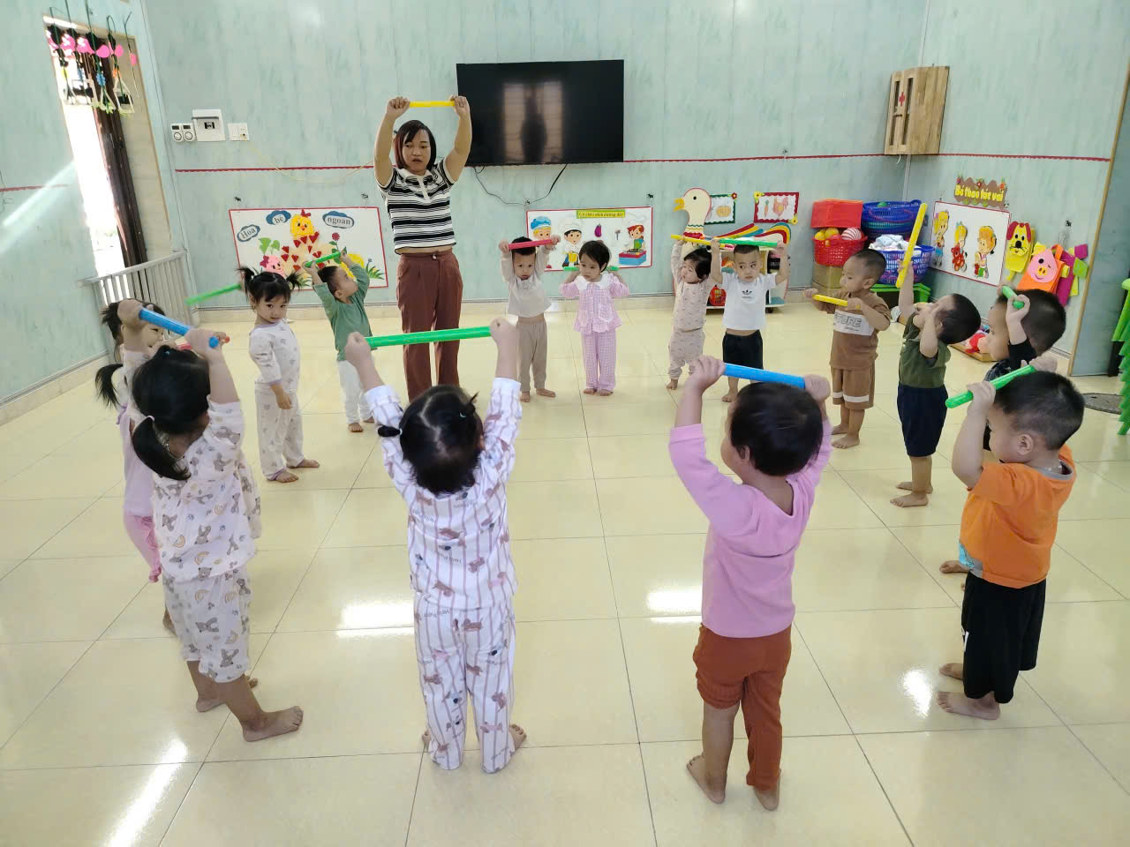
Hình ảnh chơi - tập có chủ đích: Bé chơi với gậy
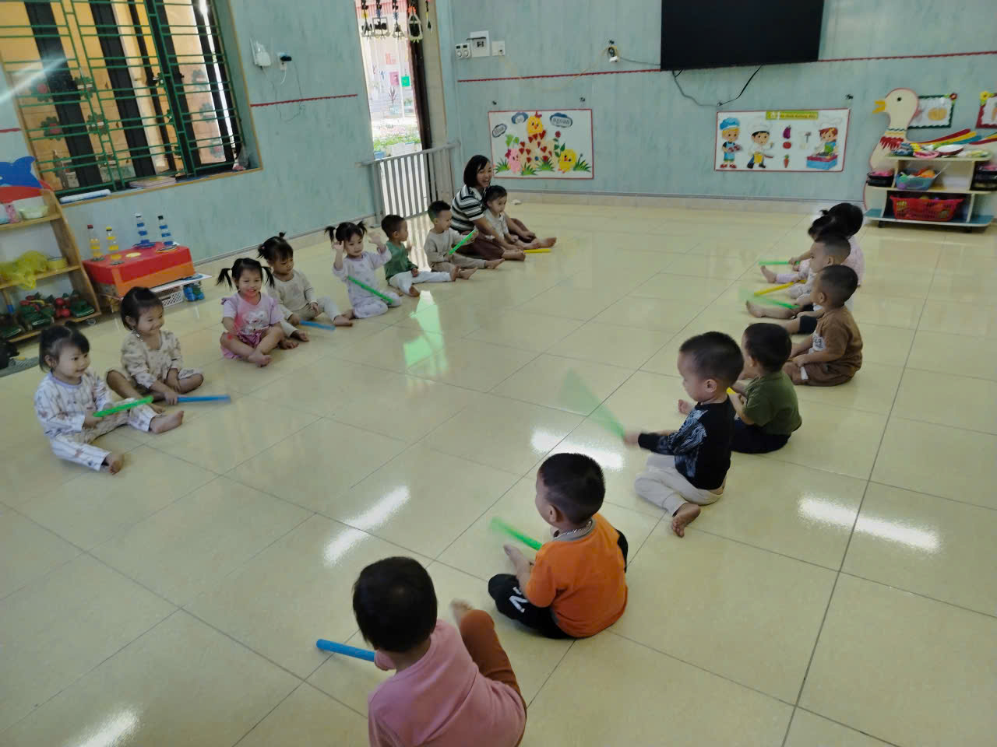
Hình ảnh chơi - tập có chủ đích: Bé chơi với gậy

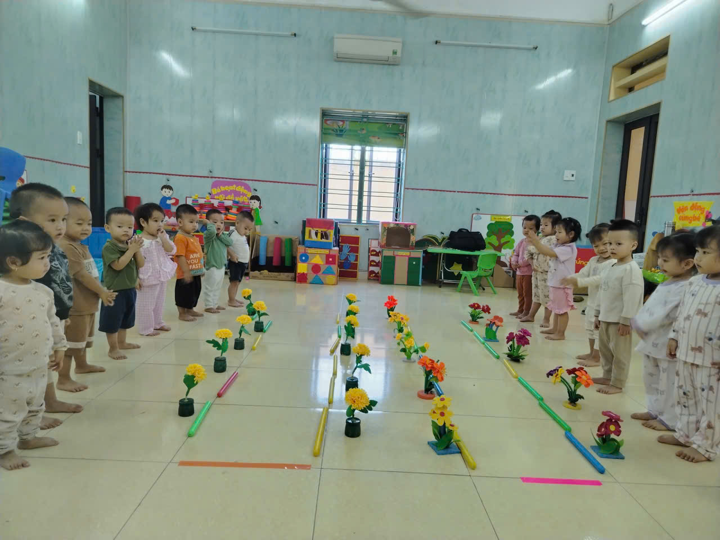
Hình ảnh chơi - tập có chủ đích: Bé chơi với gậy

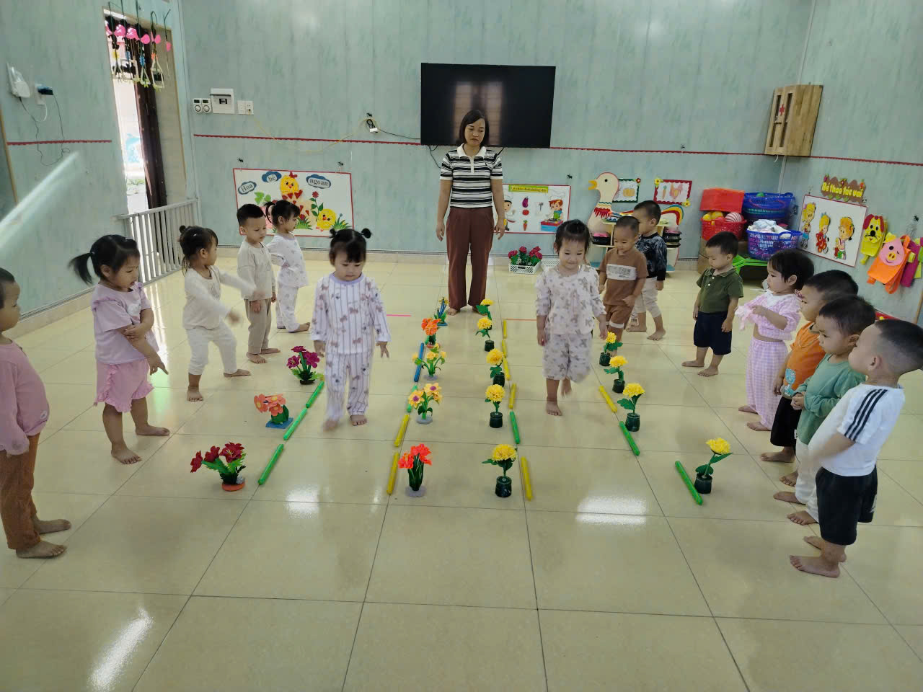
Hình ảnh chơi - tập có chủ đích: Bé chơi với gậy
Có thể nói, phong trào thi đua “Dạy tốt - Học tốt” là một mảng màu sáng đẹp trong bức tranh toàn cảnh của hoạt động chuyên môn của lớp 2a3, góp phần nâng cao tinh thần, ý thức trách nhiệm của cô giáo. Thành tích đạt được từ phong trào này là bó hoa tươi thắm nở rộ trong vườn hoa chào mừng ngày phụ nữ Việt Nam 20/10 và đây cũng là dịp để thầy trò trở nên gần gũi, gắn bó, tôn trọng, tự hào về ngôi trường thân yêu của mình.

Tiên Thanh, Tháng 4 năm 2023
Tiên Thanh, Tháng 10 năm 2025
Giáo viên: Phạm Thị Tiệp

